Приложение №1
к постановлению администрации
Атяшевского муниципального района Республики Мордовия
от «___» _________ 2024 г. № _____

 | ОПИСАНИЕ МЕСТОПОЛОЖЕНИЯ ГРАНИЦ
 | Публичный сервитут для использования земель и земельных участков в целях эксплуатации линейного объекта системы газоснабжения местного значения «Подземный газопровод низкого давления к жилому дому по ул.Горького с.Пилесево Атяшевского района»
 | (наименование объекта, местоположение границ которого описано)
 | Сведения об объекте
№ п/п |  | Характеристики объекта | Описание характеристик
1 |  | 2 | 3
1 |  | Местоположение объекта | Республика Мордовия, р-н Атяшевский, с. Пилесево
2 |  | Площадь объекта ± величина погрешности определения площади (Р ± ΔР) | 476±8 кв.м
3 |  | Иные характеристики объекта | публичный сервитут в отношении земель и земельных участков в целях эксплуатации линейного объекта системы газоснабжения местного значения «Подземный газопровод низкого давления к жилому дому по ул.Горького с.Пилесево Атяшевского района» сроком на 49 лет в пользу ООО "ИНВЕСТ-ТРЕЙДХАУС" (ИНН: 7716799274, ОГРН: 1157746640270)

1. Система координат МСК-13, зона 1
2. Сведения о характерных точках границ объекта
Обозначение характерных точек границ | Координаты, м |  | Метод определения координат характерной точки | Средняя квадратическая погрешность положения характерной точки (М_{t}), м | Описание обозначения точки на местности (при наличии)
 | Х | Y

1 | 2 | 3 | 4 | 5 | 6
1 | 451543,36 | 1340559,30 | Метод спутниковых геодезических измерений (определений) | 0,10 | —
2 | 451567,82 | 1340630,04 | Метод спутниковых геодезических измерений (определений) | 0,10 | —
3 | 451557,85 | 1340635,56 | Метод спутниковых геодезических измерений (определений) | 0,10 | —
4 | 451556,40 | 1340632,93 | Метод спутниковых геодезических измерений (определений) | 0,10 | —
5 | 451555,43 | 1340631,18 | Метод спутниковых геодезических измерений (определений) | 0,10 | —
6 | 451561,72 | 1340627,70 | Метод спутниковых геодезических измерений (определений) | 0,10 | —
7 | 451540,44 | 1340566,16 | Метод спутниковых геодезических измерений (определений) | 0,10 | —
8 | 451528,47 | 1340571,71 | Метод спутниковых геодезических измерений (определений) | 0,10 | —
9 | 451527,63 | 1340569,89 | Метод спутниковых геодезических измерений (определений) | 0,10 | —
10 | 451526,37 | 1340567,17 | Метод спутниковых геодезических измерений (определений) | 0,10 | —
1 | 451543,36 | 1340559,30 | Метод спутниковых геодезических измерений (определений) | 0,10 | —

3. Сведения о характерных точках части (частей) границы объекта
Обозначение характерных точек части границы | Координаты, м |  | Метод определения координат характерной точки | Средняя квадратическая погрешность положения характерной точки (М_{t}), м | Описание обозначения точки на местности (при наличии)
 | Х | Y

1 | 2 | 3 | 4 | 5 | 6
Часть № —
— | — | — | — | — | —

1. Система координат —
2. Сведения о характерных точках границ объекта
Обозначение характерных точек границ | Существующие координаты, м |  | Измененные (уточненные) координаты, м |  | Метод определения координат характерной точки | Средняя квадратическая погрешность положения характерной точки (М_{t}), м | Описание обозначения точки на местности (при наличии)
 | Х | Y | Х | Y

1 | 2 | 3 | 4 | 5 | 6 | 7 | 8
— | — | — | — | — | — | — | —

3. Сведения о характерных точках части (частей) границы объекта
Часть № —
Обозначение характерных точек границ | Существующие координаты, м |  | Измененные (уточненные) координаты, м |  | Метод определения координат характерной точки | Средняя квадратическая погрешность положения характерной точки (М_{t}), м | Описание обозначения точки на местности (при наличии)
 | Х | Y | Х | Y

1 | 2 | 3 | 4 | 5 | 6 | 7 | 8
— | — | — | — | — | — | — | —

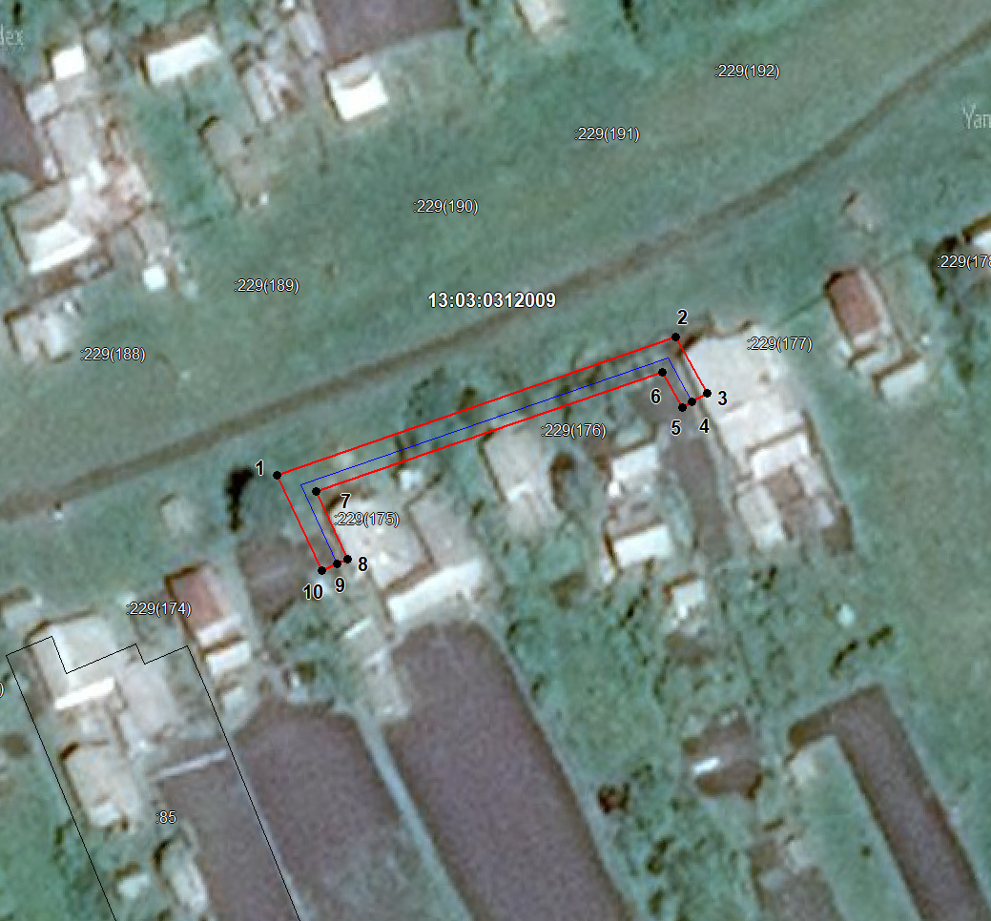
Масштаб 1: 1000
Используемые условные знаки и обозначения:

 | – граница публичного сервитута,
 | – газопровод,
 | – границы земельных участков,
 | – границы кадастровых кварталов,
 | – установленные границы административно-территориальных образований,
 | – границы населенных пунктов,
• | – характерная точка публичного сервитута.

Подпись _________________ Петрова М. Г. Дата 14 мая 2024 г.
Место для оттиска печати (при наличии) лица, составившего описание местоположения границ объекта

